- Setz dich auf den Frosch und schau gerade aus. Dann kannst du ein Tier sehen, das auch Wüstenschiff genannt wird. Bei ihm findest du den ersten Buchcode.

- Früher lebten im Norden diese wilden Gesellen, über die es auch eine Zeichentrickserie gibt. Und einen Band der Reihe „Wieso? Weshalb? Warum?“. Dort steckt der zweite Buchcode.

- Echt scha(r)f, diese kuscheligen Tiere. 10 davon findet ihr in einem Pappbilderbuch. Dort ist auch der dritte Buchcode.

- Wart ihr schon im Keller? Dort gibt es einen Raum für Kinder. Löst dieses Rätsel und ihr wisst, wo der vierte Buchcode dort zu finden ist.
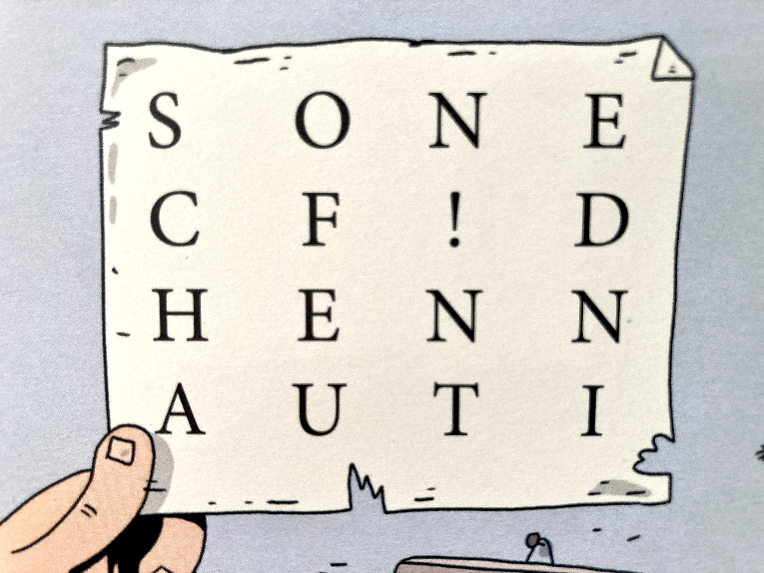

- In der Bücherei gibt es auch DVDs. Eine handelt von einem frechen Wesen, das vor allem in der Nacht in einer Burg sein Unwesen treibt. In dieser DVD-Hülle ist der fünfte Buchcode versteckt.

- Kennt ihr das Sprichwort: Wo sich ______ und Hase Gute Nacht sagen? In der Bücherei gibt es ein Bilderbuch, wo das gesuchte Tier die Farbe des Himmels hat. Den sechsten Buchcode findet ihr dort.

- _______ und Antwort. Für das gesuchte Wort benutzt man bestimmte Satzzeichen. Drei davon sind der Titel einer Krimiserie für Kinder. Der siebte und letzte Hinweis steckt in dem Band mit der schneefarbenen Raubkatze.

Lösungen:
- Brettspiel „Camel up“
- Wieso? Weshalb? Warum? Bei den Wikingern
- Pappbilderbuch: Franziska Gehm/Marina Racher: 10 kleine Schafe
- Raum der Eltern-Kind-Spielgruppe. Dort befindet sich eine Puppenküche mit einem Ofen
- DVD „Das kleine Gespenst“
- Bilderbuch: Karolina Benz: Der blaue Fuchs
- Hendrik Buchna, Die drei ??? und der weiße Leopard.

